В Киргизии при ремонте Горсуда нелегально вывели из бюджета 4 миллиона сомов
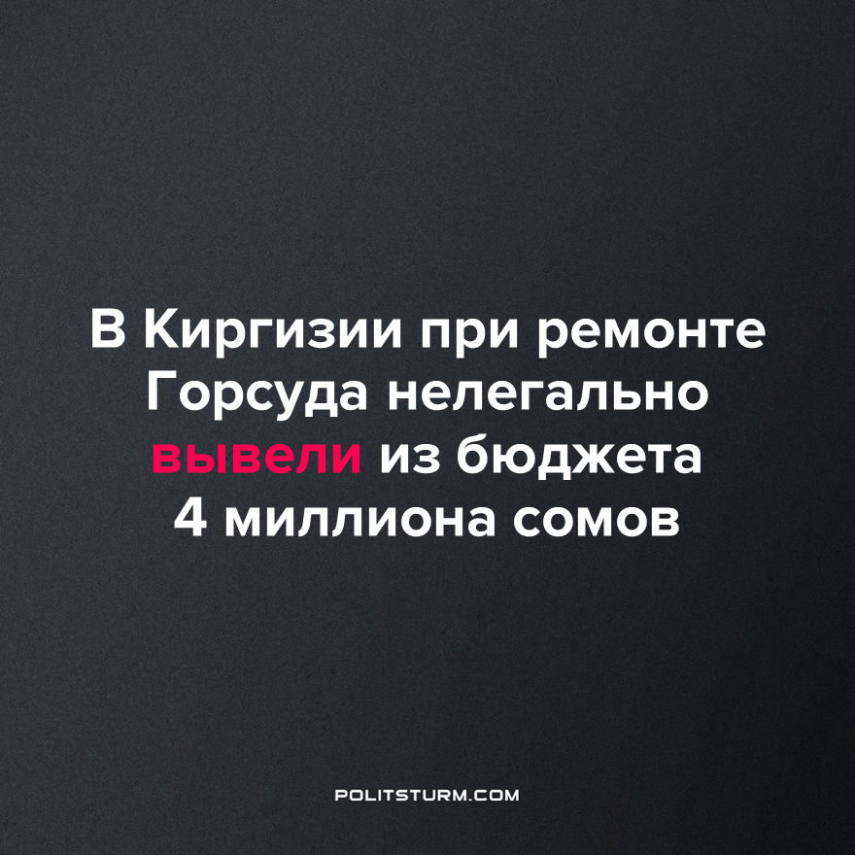

Оригинальная статья
2023-07-05
1 мин. на чтение

Пресс-центр ГКНБ сообщил о задержке двоих сотрудников судебного департамента при Верховном Суде.
Следствие показало, что строительная компания и руководство судебного департамента по Джалал-Абадской области заключили невыгодный договор на подрядные работы по капитальному ремонту административного здания Майлуу-Суйского Горсуда. Еще следствие выявило, что был нарушен закон об использовании должностным положением для личной наживы.
По итогам проверки было обнаружено, что руководство строительной компании и судебного департамента завысили объемы работ, но на деле они не были сделаны
«В результате незаконных действий должностных лиц судебной системы из государственного бюджета незаконно выведено около 4 миллионов сомов (4,14 млн рублей - прим. ред.) (завышение объемов строительных работ)», — отметили в ГКНБ.
Сейчас подозреваемые находятся в СИЗО ГКНБ. Следствие продолжается.
Такие ситуации не эксклюзивны для кыргызстанцев. 26 января 2018 года на Бишкекской теплоэлектроцентрали произошла авария, вследствие чего многоквартирные дома и госучреждения столицы остались без тепла.
2 февраля, через несколько дней после аварии на ТЭЦ, Нурлан Омуркул уулу был уволен с поста директора станции. Спустя полтора месяца, он решил заявить о коррупции при модернизации теплоэлектроцентрали, и назвать истинную причину поломки.
В рамках модернизации ТЭЦ были приобретены "плоскогубцы за 600 долларов" и "видеокамеры за 14,5 тыс. долларов". По словам Нурлан Омуркул уулу практически все оборудование для модернизации ТЭЦ было закуплено по завышенной цене.
Капиталистическая система порождает в людях эгоистическую жажду обогащения. Вследствие этого в стране возникают ситуации, описанные выше. Убрать одного такого - не означает, что проблема решена, ведь система сама создаёт таких людей. Не убрав причину, от последствий не избавиться.
Источник: 24.kg - «При ремонте Майлуу-Суйского горсуда незаконно вывели из бюджета 4 миллиона сомов» от 27 июня 2023 г.

Оригинальная статья

